

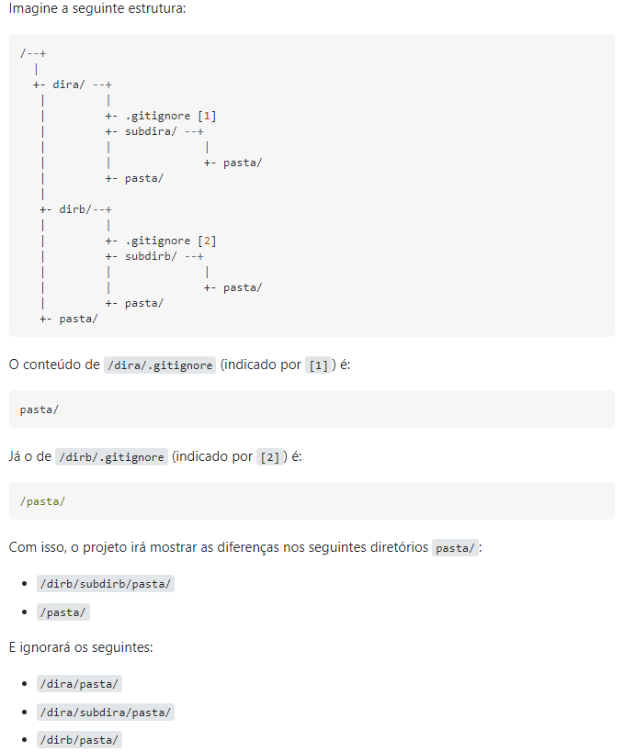

ANOTAÇÕES:

Neste exemplo podemos ver que no caso “pasta/”, conteúdo dentro do gitignore [1], ele irá ignorar todos os subdiretórios que contém esse nome, não sendo específico. Já o caso do gitignore[2], percebemos que passando da forma “/pasta/” percebemos que ele irá ignorar o diretório que se encontra no mesmo local que gitignore[2]. [16/04/2022]